兰州现代职业学院财经商贸学院
（ 兰 州 市 商 业 学 校 ）
简 报
2026年 26期
商校“三抓三促”行动工作领导小组
2026年 3月 20日
商校创建省级精神文明校园领导小组
压实党建主体责任 筑牢基层战斗堡垒
——我院召开 2025 年度党支部书记抓党建述职评议大会
为深入贯彻落实习近平新时代中国特色社会主义思想
和党的二十大及二十届历次全会精神，严格执行基层党建
述职评议考核要求，全面评估支部书记履行党建职责的成
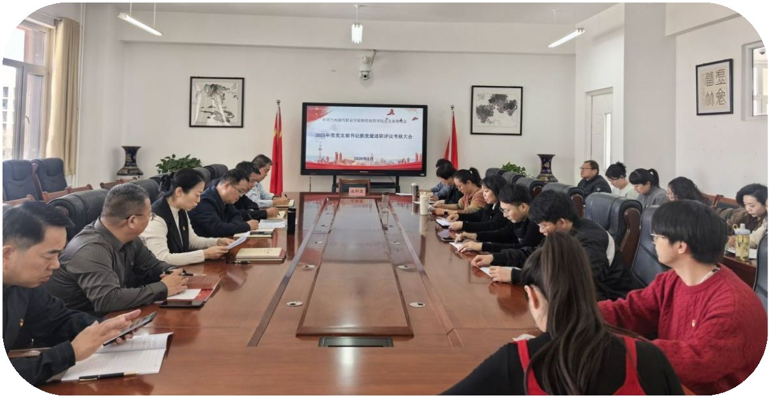

效，弥补工作不足，提高党建质量，3 月 20 日，财经商贸
学院（兰州市商业学校）党总支在教南 3001 会议室召开了
2025 年度党支部书记抓党建述职评议会。学院党总支成
员、中层干部、各支部书记及支部委员出席会议。
直面实际成绩与不足，客观总结履职情况。五位党支
部书记重点从履职工作特色亮点、存在主要问题及原因、
下一步工作思路措施三个方面，对年度党建工作作了深入
总结。各支部书记在述职中展示了具体“成绩单”，同时
不回避问题，深入剖析了工作中的短板，如部分支部理论
学习与专业实践结合不紧、党建活动形式单一、吸引力不
强；少数党员先锋模范作用发挥不足、党建品牌建设力度
不够、缺乏财经商贸特色的标志性成果等。针对这些问
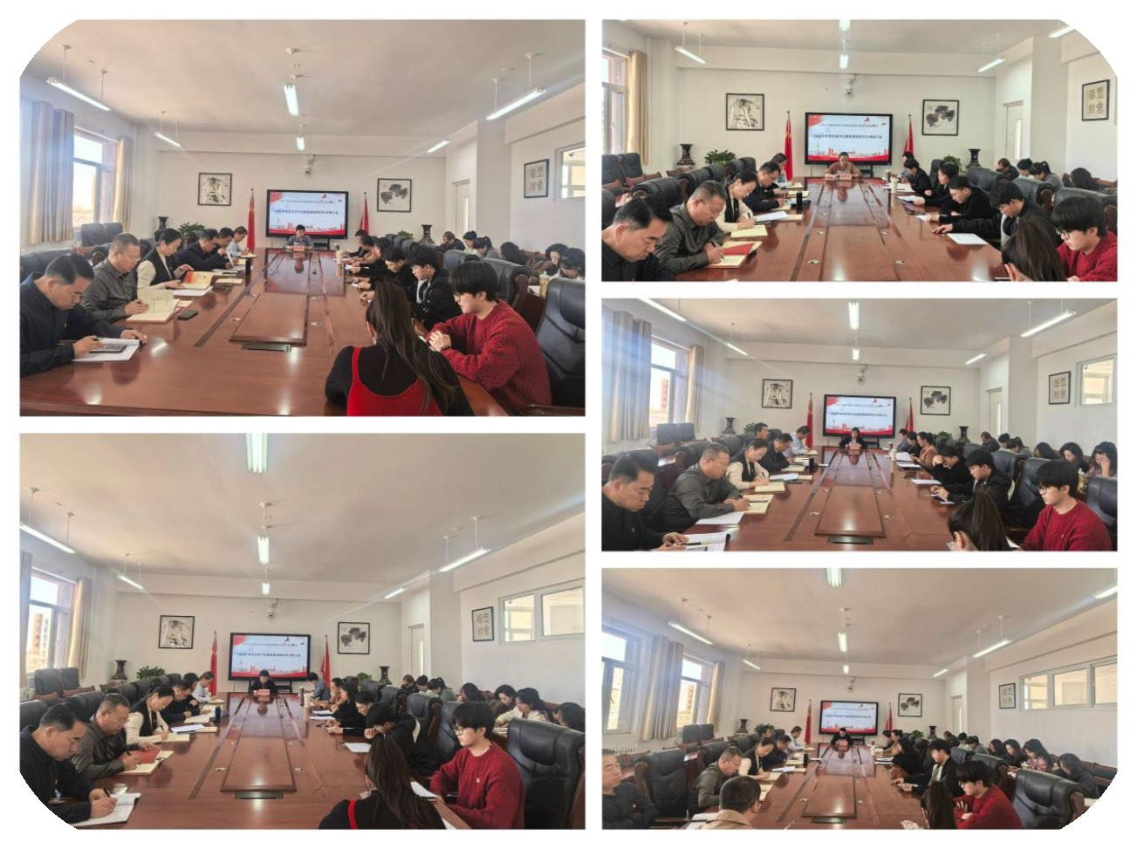

题，书记们从思想认识、工作方法、资源整合等方面分析
原因，并明确了整改方向。
精准诊断问题，突出整改导向。各支部书记述职后，
学院党总支副书记、校长左玺同志逐一点评。点评坚持实
事求是、公正客观，既充分肯定各支部党建工作亮点，也
准确指出共性与个性问题，重点强调党建品牌创建缺乏持
续性、部分党员重业务轻党建、长效机制不健全等薄弱环
节，并针对性提出整改路径与工作期望，要求各支部聚焦
品牌打造、深度融合、队伍建设精准发力。点评内容具指
导性、针对性和可操作性，为后续党建工作提质增效指明
方向。
客观公正测评，压实履职责任。现场点评结束后，会
议进入民主评议环节。工作人员向参会人员发放述职评议
表，参会人员结合各支部书记述职情况、日常党建工作实
绩及领导点评意见，秉持客观公正、实事求是原则，对各
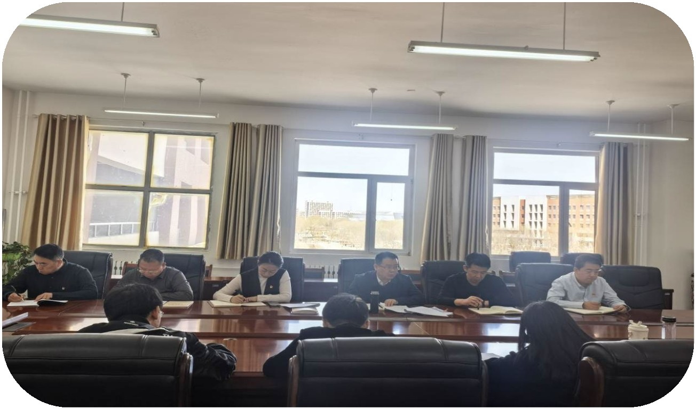

支部书记党建履职情况进行打分和填写评议意见，全面客
观评价支部书记抓党建工作成效，确保评议结果真实反映
工作实绩，切实发挥述职评议“指挥棒”作用。
紧盯整改提升，凝聚发展合力。会议要求，一是狠抓
问题整改，建立闭环管理。各支部书记梳理问题，制定整
改台账，明确措施、责任和时限，实行销号管理，确保整
改见效。二是压实党建责任，强化主责主业。支部书记履
行第一责任人职责，将党建与业务同规划、同部署、同推
进，抓牢政治责任。三是强化成果运用，树立导向。学院
党总支核算得分、确定等次，作为评优、考核的重要依
据。四是提升党建质效，筑牢堡垒。深化理论武装，加强
党员队伍，聚焦品牌创建，深化党建业务融合，增强组织
功能，为学院发展提供保障。
此次述职评议会既是对 2025 年度基层党建工作的全面
“检查”和集中审视，也是互学互鉴、凝聚共识的重要平
台。下一步，财经商贸学院各支部将以此次会议为动力，
紧盯问题整改、狠抓责任落实、深化融合创新，持续提升
基层党建工作标准化与规范化水平，以党建赋能学院高质
量发展。
（供稿、审稿：综合办公室）

